- ALTA EN LA App QR4services:
- Nombre y apellidos
- Identificación: DNI (todo seguido y con la letra en mayúscula. Ej: 13456789X)
- Correo electrónico (debe ser único por persona)
- Contraseña
- A tener en cuenta:
- Sólo podrá instalarse la App y acceder al comedor el alumnado del Campus.
- Si una o un estudiante tuviera alguna incidencia al darse de alta en la App, deberá enviar un correo electrónico a: info@qr4events.com

- ALTA DE RESERVAS:
www.qr4services.com
- Desde la App se accede a la zona de reservas pulsando el menú de la parte superior derecha:
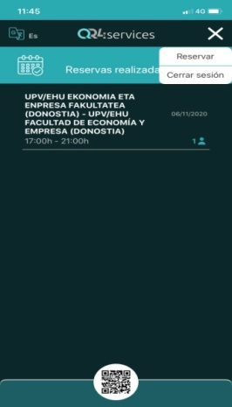
- Para realizar una reserva se debe introducir el DNI de la persona para la que se va reservar.
- Selección de asistente: ABONADO/A. Sólo se utilizará esta opción para realizar una reserva.
- Número de personas: Sólo se podrá reservar una plaza para una única persona usuaria.
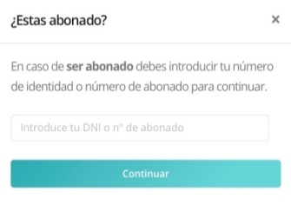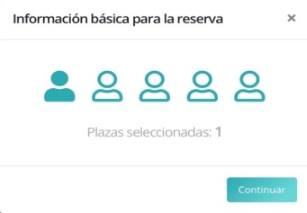
- NORMATIVA DE AFORO, TURNOS Y RESERVA PREVIA
- El aforo del comedor queda limitado a 23 personas.
- Apertura: de lunes a viernes en horario de 13:00 a 15:30 horas, en turnos de 30 minutos.
- Cada domingo a las 19:30 se publicarán en la web www.qr4services.com los 25 turnos disponibles para la semana siguiente. A partir de ese momento se podrán realizar las reservas con las siguientes limitaciones:
- Un máximo de 3 turnos semanales por persona.
- Un máximo de 1 turno diario por persona.
- Todos los días a las 21:30 horas, las personas usuarias que tengan la App QR4services instalada en su móvil, recibirán una notificación en la que se les indicará que hay aforo disponible para el día siguiente. Desde ese momento, quien quiera acudir al día siguiente podrá reservar su plaza libremente.

- ACCESO AL COMEDOR
- Se accederá al comedor tras iniciarse el turno para el que se ha reservado (no antes).
- Para acceder al comedor hay que tener abierta la App QR4services y PULSAR EL CÓDIGO QR JUSTO EN EL MOMENTO (no antes) del chequeo en el lector de la entrada.
- Validación del acceso (luminoso de la entrada):
- Luz verde fija: la reserva es válida.
- Luz verde parpadeante: la persona usuaria ya está dentro del recinto.
- Luz roja fija: la reserva NO es válida.
- Luz roja parpadeante: sello temporal del código QR caducado. Abrir nuevo código QR.

- CANCELACIÓN DE UNA RESERVA
- La reserva sólo se puede cancelar en la App QR4services antes de iniciarse el turno.

- ATENCIÓN DE CONSULTAS/INCIDENCIAS
- Correo electrónico al que dirigir las consultas e incidencias:

info@qr4events.com
(atención 7 días a la semana)

